课程编号
得分 | 教师签名 | 批改日期
深 圳 大 学 实 验 报 告

课程名称： 大学物理实验（一）
实验名称： 磁特性综合实验
学 院： 数学科学学院
指导教师： 郭树青
报告人： 詹耿羽 组号： 20
学号：2023193026 实验地点： 213
实验时间： 年 月 日
提交时间：

一、实验目的
1. 掌握磁滞、磁滞回线和磁化曲线的概念，加深对磁性材料的主要物理量的理解，如矫顽力、剩磁和磁导率。
2. 学会用示波法测绘基本磁化曲线和磁滞回线。
3. 比较不同频率下磁滞回线的区别，并确定在某一频率下的饱和磁感应强度Bs、剩磁Br和矫顽力Hc的数值
二、实验原理
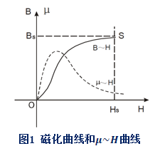
1.磁化曲线
磁化曲线是物质中的磁感应强度B与所施加的磁场强度H的关系，
B=μH
其中μ是磁导率，对铁磁物质而言μ≫1。如果在由电流产生的磁场中放入铁磁物质，则磁场将明显增强，此时铁磁物质中的磁感应强度B比单纯由电流产生的磁感应强度增大百倍，甚至在千倍以上。
铁磁物质的磁导率μ并非常数，而是随H的变化而改变，即μ=ƒ(H)，为非线性函数。所以如图1所示，B与H也是非线性关系。

2.磁滞回线
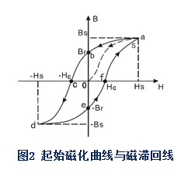
当铁磁材料的磁化达到饱和之后，如果将磁化场减少，则铁磁材料内部的B和H也随之减少，但其减少的过程并不沿着图1磁化时的OS段退回。从图2可知当磁化场撤消，H=0时，磁感应强度仍然保持一定数值B=Br称为剩磁。
若要使被磁化的铁磁材料的磁感应强度B减少到0，必须加上一个反向磁场并逐步增大。当铁磁材料内部反向磁场强度增加到H=Hc时（图2上的c点），磁感应强度B才是0，达到退磁。图2中的的bc段曲线为退磁曲线，Hc为矫顽磁力。如图2所示，当H按O → Hs → O → -Hc → -Hs → O → Hc → Hs 的顺序变化时，B相应O → Bs → Br → O → -Bs → -Br → O → Bs 顺序变化。图中的Oa段曲线称起始磁化曲线，所形成的封闭曲线abcdefa称为磁滞回线。

由图2可知：
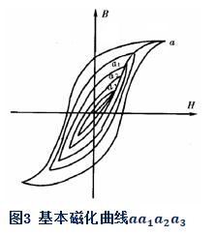
- 当H=0时，B≠0，这说明铁磁材料还残留一定值的磁感应强度Br，通常称Br为铁磁物质的剩余感应强度（剩磁）。
- 若要使铁磁物质完全退磁，即B=0，必须加一个反方向磁场Hc。这个反向磁场强度Hc，称为该铁磁材料的矫顽磁力。
- B的变化始终落后于H的变化，这种现象称为磁滞现象。
- H上升与下降到同一数值时，铁磁材料内的B值并不相同，退磁化过程与铁磁材料过去的磁化经历有关。
- 当从初始状态H=0，B=0开始周期性地改变磁场强度的幅值时，在磁场由弱到强地单调增加过程中，可以得到面积由大到小的一簇磁滞回线，如图3所示。其中最大面积的磁滞回线称为极限磁滞回线。我们把图3中原点O和各个磁滞回线的顶点a1,a2，…a所连成的曲线，称为铁磁性材料的基本磁化曲线。
- 由于铁磁材料磁化过程的不可逆性及具有剩磁的特点，在测定磁化曲线和磁滞回线时，必须将铁磁材料预先退磁，以保证外加磁场H=0，B=0；退磁方法：逐渐减少磁化电流，直到B和H都减小为零。
3. 示波器测量B-H曲线的原理
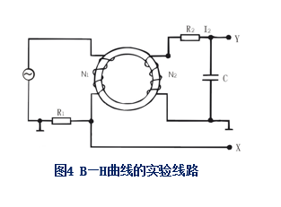
示波器测量B—H曲线的实验线路如图4所示，其中X、Y接示波器的X轴和Y轴输入。本实验研究的铁磁物质是一个环状试样。在试样上绕有励磁线圈N₁匝和测量线圈N₂匝。若在线圈N₁中通过磁化电流i₁，此电流在式样内产生磁场，根据安培环路定律HL=N₁i₁，磁场强度H的大小为： 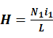 (1)
其中是为环状式样的平均磁路长度。由图4可知，示波器X轴偏转板的电压为 (2)
由式(1)和式(2)得： 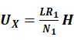 (3)
上式表明在交变磁场下，任一时刻示波器X轴的输入正比于磁场强度H。为了测量磁感应强度B，在次级线圈N₂上串联一个电阻R₂与电容C构成一个回路，R₂与C构成一个积分电路。取电容C两端电压至示波器Y轴输入。若适当选择R₂和C的值，使，则次级电流为 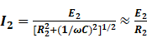
式中为电源的角频率，为次级线圈的感应电动势： 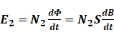
式中为磁通量，S为环状式样的截面积，示波器Y输入电压为
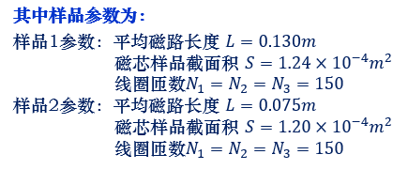
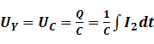
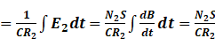B （4）
上式表明接在示波器Y轴输入的正比于B。
由(3)和(4)得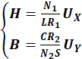 (5)
由(5)式可知，只要读出电阻和电容的值，然后通过示波器测出电压和，即可绘出磁滞回线。

三、实验仪器：
DH4516N磁特性综合实验测试仪、示波器

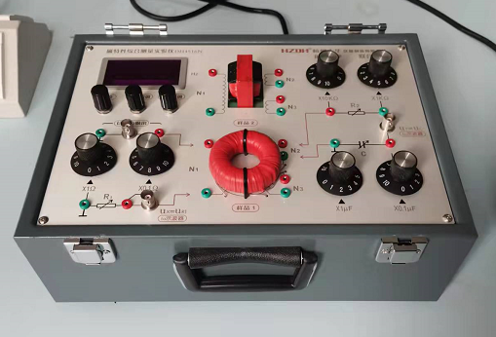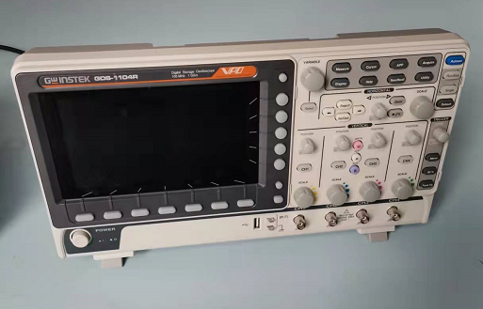
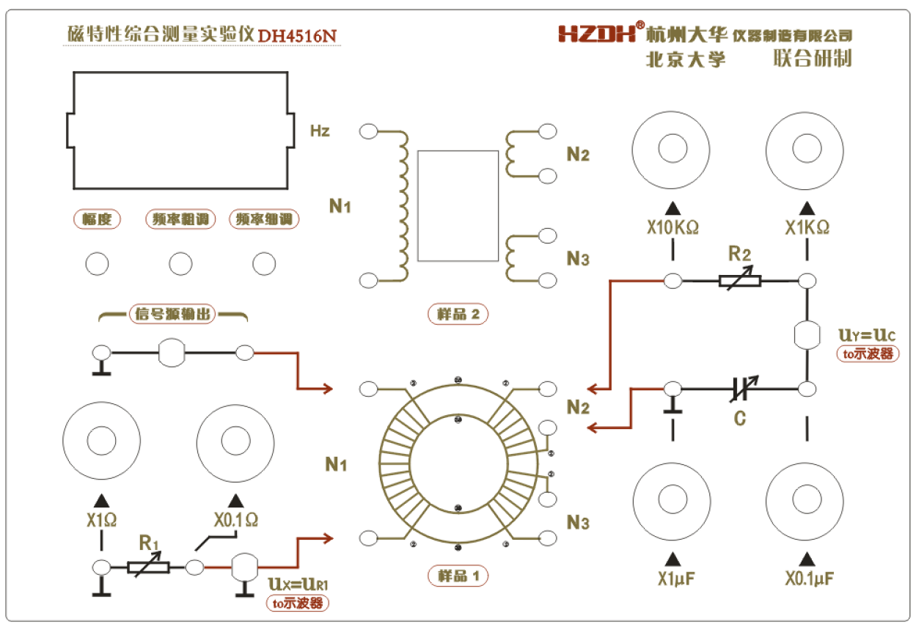
四、实验内容：
1.磁特性综合测量实验仪面板

2.观察样品的磁滞回线
打开电源前，先将信号源输出幅度调节旋钮逆时针调到底，使信号输出最小。
注意：由于信号源、电阻R1和电容C的一端已经与地相连，所以不能与其他接线端相连接。否则会短路信号源、UR或UC，从而无法正确做出实验。
观察两种样品在𝟐𝟓𝐇𝐳、𝟓𝟎𝐇𝐳、𝟏𝟎𝟎𝐇𝐳、𝟏𝟓𝟎𝐇𝐳交流信号下的磁滞回线图形
- 按上图所示连接好电路
- 逆时针调节幅度旋钮至最小
- 调节示波器显示方式为X-Y方式
- 示波器X和Y输入选择为DC方式，X测量电阻𝑅_1的电压，Y测量电容𝐶的电压
- 缓慢增加磁化电流，使示波器显示的磁滞回线上B的值增加缓慢，达到饱和。调节X、Y增益和电阻𝑅1、𝑅2的大小，使示波器上显示典型美观的磁滞回线图形。示波器上显示磁化电流对应的水平方向格数为 (-5, 5) 格。
3. 测量电源频率𝟓𝟎𝐇𝐳时的磁化曲线
- 示波器上磁化电流在水平方向的格数为(-5, 5) 格时，逐渐减小磁化电流至0，使示波器上磁滞回线成为一个点，此后保持X、Y增益和其它参数不变。
- 缓慢顺时针调节幅度调节旋钮，单调增加磁化电流，使磁化电流在X方向的读数为0、0.2、0.4、0.6、0.8、1.0、2.0、3.0、4.0、5.0，单位为格，记录磁滞回线顶点在Y方向上的读数如表1，单位为格。
- 记录电阻𝑅_1、𝑅_2和电容𝐶的值，根据样品参数和公式(5)计算H和B的值，绘制磁化曲线
4. 测量电源频率为𝟓𝟎𝑯𝒛时的磁滞回线
- 调节参数式示波器上磁化电流在水平方向的格数为(-5, 5) 格，在Y竖直方向上的格数为(-4,4)。
- 记录示波器显示的磁滞回线在X坐标为5.0、4.0、3.0、2.0、1.0、0、-1.0、-2.0、-3.0、-4.0、-5.0格时，对应的Y坐标格数，同时记录Y坐标为4.0、3.0、2.0、1.0、0、-1.0、-2.0、-3.0、-4.0格时对应的X坐标格数，填入表2。
- 记录电阻𝑅_1、 𝑅_2和电容𝐶的值，根据样品参数和公式(5)计算H和B的值，绘制磁滞回线。
五、数据记录：
组号： ；姓名
表1 磁化曲线数据记录
序号 | 1 | 2 | 3 | 4 | 5 | 6 | 7 | 8 | 9 | 10 | 11 | 12
X/格 | 0.00 | 0.20 | 0.4. | 0.60 | 0.80 | 1.00 | 1.50 | 2.00 | 2.50 | 3.00 | 4.00 | 5.00
H/(A/m)
Y/格 | 0 | 0.40 | 1.00 | 2.40 | 2.80 | 3.20 | 3.50 | 3.60 | 3.80 | 3.90 | 3.95 | 4.00
B/mT

表2 磁滞回线数据记录 𝑹𝟏= 𝜴 ， 𝑹𝟐= 𝐊𝜴 ， 𝑪= 𝝁𝑭
X/格 | H(A/m) | Y/格 | B/mT | X/格 | H(A/m) | Y/格 | B/mT
5.00 |  | 4.00 |  | -5.00 |  | -4.00
4.00 |  | 3.90 |  | -4.00 |  | -3.90
3.00 |  | 3.80 |  | -3.00 |  | -3.80
2.00 |  | 3.60 |  | -2.00 |  | -3.60
1.00 |  | 3.40 |  | -1.00 |  | -3.40
0.60 |  | 3.00 |  | -0.60 |  | -3.00
0.20 |  | 2.00 |  | -0.20 |  | -2.00
0.00 |  | 1.00 |  | 0 |  | -1.00
-0.20 |  | 0 |  | 0.20 |  | 0.00
-0.40 |  | -1.00 |  | 0.40 |  | 1.00
-0.60 |  | -2.00 |  | 0.60 |  | 2.00
-0.90 |  | -3.00 |  | 0.90 |  | 3.00
-1.00 |  | -3.20 |  | 1.00 |  | 3.20
-2.00 |  | -3.55 |  | 2.00 |  | 3.55
-3.00 |  | -3.75 |  | 3.00 |  | 3.75
-4.00 |  | -3.85 |  | 4.00 |  | 3.85
-5.00 |  | -4.00 |  | 5.00 |  | 4.00

六、数据处理

七、结果陈述：

八、实验总结与思考题

指导教师批阅意见：

成绩评定：

预习  （20分） | 操作及记录  （40分） | 数据处理与结果陈述30分 | 思考题  10分 | 报告整体  印 象 | 总分

